Приложение 2
1 четверть
Урок Понятие о пищевой гигиене
Цифровое задание на доске
2 | 100 | 7 | 10 | 4 | 60 | 6
А | Т | Ч | С | Т | И | О

Примеры заданий на карточках:

Буква №1  Сколько минут идет урок? | Буква №2  Сколько минут в одном часе? | Буква №3  Сколько минут надо варить яйцо вкрутую? | Буква № 4  Сколько стаканов воды в одном литре? | Буква № 5  Сколько столовых ложек муки в одном стакане? | Буква № 6  При какой температуре кипит чайник? | Буква № 7  Сколько килограмм в двух пачках соли?
Перфоконверт
Вопрос:
Главное требование на кухне?
Ответ: Чистота

Распредели по группам

Требования к кухонным рабочим | Требования к обработке продуктов | Требования к хранению продуктов
- Надень сменную обувь
- Приступая к работе, наденьте фартук, убери волосы под косынку или шапочку
- Рукава одежды закатайте, чтобы они не соприкасались с продуктами или посудой
- Руки мойте с мылом, ногти должны быть коротко острижены
- Скоропортящие продукты храните в холодильнике не дольше положенного срока
- Продукты, готовые к употреблению, храните закрытыми, отдельно от сырых
- Помещение и посуда должны быть чистыми
- Различные виды продуктов обрабатывайте на различных разделочных досках
- Овощи перед чисткой тщательно мойте. Те, которые употребляют в пищу в сыром виде, дополнительно ополаскивайте кипячёной водой
- После окончания работы – убери мусор, вымой посуду, протри стол, вынеси мусор

Урок Инвентарь и посуда овощного цеха

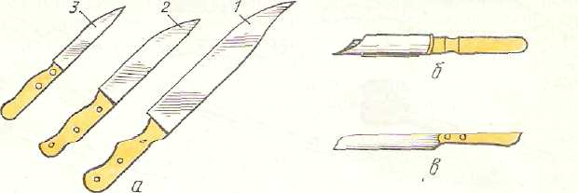 | ножи поварской тройки:  1 — большой  2 — средний  3 — малый
 | желобковый нож
 | коренчатый нож
 | весло для мытья овощей
 | дуршлаг
 | грохот

Урок Подготовка тары: стерилизация в жарочном шкафу, паром
Перфоконверт

Вопрос:
Как называется процесс уничтожения микробов под воздействие высоких температур?
Ответ:
Стерилизация

Таблица

Способ стерилизации банок | Температура | Время | Примечания
Жарочный шкаф | 150 С | 20-30 минут | Сухие банки ставим в холодный шкаф. Прокаливаем, вынимаем после полного остывания
Над паром | 100 С | 5-7 минут | Горячие банки ставим на сухую деревянную доску до полного остывания

Памятка
Внимание! Будьте осторожны!
- Вы работаете со стеклянной посудой.
- Вы работаете с кипящей жидкостью
Не спешите, пользуйтесь прихватками.

Урок Стерилизация и пастеризация
Таблица
Процесс термической обработки | Назначение | Температурный режим | Продолжительность
Стерилизация | Уничтожение микробов, повышение качества и сохранности консервированных продуктов | 100 С | 15- 20 мин  (от объёма банок)
Пастеризация |  | 85-90 С | 60-90 мин  (от объёма банок)

Урок Горячая заливка
Буквенное задание на доске
На доске написаны действия при выполнении горячей заливки. Учащиеся должны расставить их по порядку. В итоге получится слово которое будет использоваться на уроке
«З»- перед тепловой обработкой отобранные овощи или фрукты тщательно промойте проточной водой, удалите плодоножки с мякотью
«Л»- в подготовленную ёмкость выложите плоды, туда же влейте кипящую воду или маринад
«В»- повторите процедуру заливки ещё раз, добавив в неё пряности и специи
«А»- банки предварительно прогрейте над паром, металлические крышки простерилизуйте в кипятке
«К»- при необходимости добавьте в банку уксус
«А»- закройте банку металлической крышкой, переверните вверх дном, оставьте до полного остывания
«И»- оставьте на 3-5 минут, после чего слейте заливку и вновь её прокипятите
Урок Инструмент для консервации
Название | Назначение | Рисунок
Стеклянные банки | Для хранения продукции консервирования
Закруточная машина | Для герметического закатывания крышек
Металлические крышки | Для герметически закупоривания банок
Кастрюли | Для варки маринадов, заливок.
Металлические чашки | Для первичной обработки овощей
Металлический ковш | Для заливок
Крышка с отверстием | Для стерилизации банок
Набор ножей и тёрок из нержавеющей стали | Для обработки овощей

Урок Подготовка продуктов
Таблица

№ | Название этапа | Выполняемые действия
1. | Сортировка | Отобрать спелые плоды, правильные по форме и величине, без каких-либо повреждений
2. | Мытьё | Тщательно вымыть водой комнатной температуры, воспользоваться мягкой щеткой
3. | Чистка | Удалить ненужные части: плодоножки, семена, внутренние перегородки, чашелистики, корни
4. | Резка | Работа нержавеющим ножом
5. | Измельчение | Работа специальными приспособлениями (тёрки, шинковки), получаем мелкие кусочки одинаковой формы
6. | Протирание | Потушить овощи с небольшим количеством воды до полного размягчения. Остудить, протереть через металлическое сито
7. | Бланширование | Обработка овощей кипящей водой или паром.
8. | Обжаривание | Используйте только рафинированное растительное масло любой разновидности
9. | Тушение | Вымытые и нарезанные плоды положите на разогретую сковороду, добавьте воды, закройте плотно крышкой, довести до кипения, уменьшить огонь, варить до готовности
10 | Запекание | Вымытые, обсушенные плоды положить на противень и поместить в духовку при температуре не выше 180 C. Готовить до мягкости.

Урок Нарезка овощей

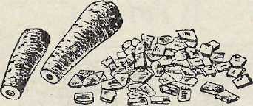 | Ломтиками
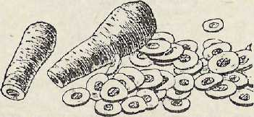 | Кружочками
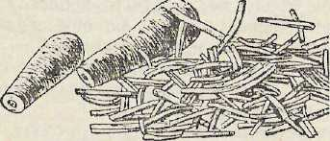 | Мелкой соломкой
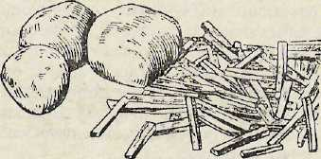 | Крупной соломкой
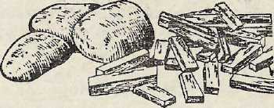 | Брусочками
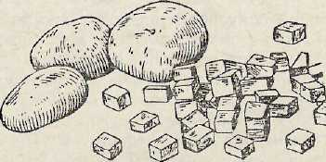 | Кубиками
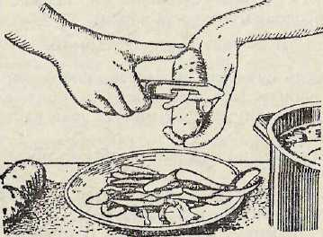 | При очистке картофеля и овощей рекомендуется пользоваться желобковым ножом

Урок Подготовка тары и крышек
Перфоконверт

Вопрос:
Что необходимо знать при приготовлении домашних заготовок и написании технологической карты?
Ответ:
Рецепт

На доске записан порядок подготовки тары и крышек. Учащиеся должны расставить всё по порядку и записать шифр в тетрадь.

«Е» | Чистую банку устанавливают в кастрюлю с кипящей водой, горлышком вниз
«П» | Металлические крышки моют содой, хорошо прополаскивают
«Т» | Чистые крышки кипятят 10 минут. Оставляют под крышкой до полного остывания
«Ц» | Банку обрабатывают паром 5-7 минут
«Р» | Стеклянные банки моют содой и дважды ополаскивают
«Е» | Стерильную банку ставят на деревянную подставку для полного остывания

Урок Консервирование. Проверочная работа

Тест
Тару для консервирования | - моют горячей водой без применения моющих средств  - моют теплой водой и содой, ополаскивают и стерилизуют  - моют мыльным раствором и стерилизуют
Овощи и фрукты для консервации | - достаточно чисто промыть  - надо промыть, зачистить и обдать кипятком
Для приготовления заливок применяют | - соль, сахар, специи  - соль, сахар, соду
Банки разного объёма стерилизуют | - вместе, одинаковое время  - в разных партиях, строго по времени
Горячую стеклянную банку | - берут специальным захватом  - берут руками, защищёнными спец. рукавичкой  - берут при помощи кухонного полотенца
Метод горячей заливки предполагает | - двукратное заливание кипящим маринадом  - однократный залив готовым маринадом  - трёхкратную обработку продуктов кипятком
Готовые консервы хранят | - неограниченное количество времени  - соблюдают сроки хранения для данного продукта  - менее 6 месяцев
Стерилизация и пастериризация | - это способы приготовления продуктов  - это способ термической обработки  - это названия кухонных приспособлений

Урок Консервирование. Проверочная работа
Тест
Тару для консервирования | - моют горячей водой без применения моющих средств  - моют теплой водой и содой, ополаскивают и стерилизуют  - моют мыльным раствором и стерилизуют
Овощи и фрукты для консервации | - достаточно чисто промыть  - надо промыть, зачистить и обдать кипятком
Для приготовления заливок применяют | - соль, сахар, специи  - соль, сахар, соду
Банки разного объёма стерилизуют | - вместе, одинаковое время  - в разных партиях, строго по времени
Горячую стеклянную банку | - берут специальным захватом  - берут руками, защищёнными спец. рукавичкой  - берут при помощи кухонного полотенца
Метод горячей заливки предполагает | - двукратное заливание кипящим маринадом  - однократный залив готовым маринадом  - трёхкратную обработку продуктов кипятком
Готовые консервы хранят | - неограниченное количество времени  - соблюдают сроки хранения для данного продукта  - менее 6 месяцев
Стерилизация и пастериризация | - это способы приготовления продуктов  - это способ термической обработки  - это названия кухонных приспособлений

Рецепты консервирование овощей

Засолка болгарского перца  Состав. Перец 3 кг  Маринад: на 1 литр воды  1,5 ст. сахара  1,5 ст. л. уксусной эссенции  1 ст. растительного масла  2 ст. л. соли  Способ приготовления  - Перец вымыть, очистить, разрезать на 4 части  - Подготовить стерильные банки и крышки.  - Сварить маринад. Уксус не добавлять  - В кипящий маринад положить перцы и варить 5 минут  - Добавить уксусную эссенцию и варить ещё 2 минуты  - Продукт разложить в банки, залить маринадом и закатать | Овощное ассорти  Состав. Капуста белокочанная 1 кг  Капуста цветная 0,5 кг  Капуста краснокочанная 0,5 кг  Помидоры 0,5 кг  Чеснок 1 головка  Болгарский перец 0,5 кг  Лук 300 г  Морковь 6 штук  Маринад: на 1 литр воды , 4 ст.л. сахара, 2 ст. л. соли, 1 ст. л. уксусной эссенции, 10 горошин перца  Способ приготовления  - Цветную капусту отварить и разобрать на соцветия  - Краснокочанную капусту пошинковать и залить подкислённой водой  - Белокочанную капусту пошинковать  - Морковь порезать фигурно  - Болгарский перец и лук порезать кольцами  - Помидоры – крупными дольками  - Все овощи красиво уложить в банки. Залить крутым кипятком и слить.  - Второй раз залить овощи маринадом, закатать, сделать «баню»
Икра из свеклы  Состав. Отварная свекла 2кг  Морковь 2 кг  Помидоры 2 кг  Болгарский перец 1 кг  Чеснок 150 г  Растительное масло 1 ст  Уксусная эссенция 2 ч.л.  Горький перец 1-2 стручка  Соль по вкусу  Способ приготовления  - Свеклу и морковь натереть на крупной терке  - Чеснок мелко покрошить  - Помидоры нарезать на дольки и потушить в кастрюле с болгарским перцем  - Морковь обжарить на масле  - Соединить всё в большой кастрюле, добавить уксус перец, соль и тушить 30 минут  - Разложить икру в горячие стерильные банки и закатать, сделать «баню» | Салат «Витаминный»  Состав. Капуста 5 кг  Перец 1 кг  Лук 1кг  Морковь 1кг  Сахар 350 г  Соль 4 ст. л.  Уксус 9% 0, 5 л  Подсолнечное масло 0,5 л  Способ приготовления  - Капусту покрошить, не мять  - Перец порезать полосками  - Лук – полукольцами  - Морковь натереть на крупной терке  - Все компоненты смешать в тазу, сложить в банку. Оставить на 3 дня в комнате, а потом хранить в холодном месте.

